ICS 77.020
CCS H01

团体标准

T/CNIA XXXX-XXXX

铜冶炼PS转炉环保升级改造
技术规范
Technical specification for environmental protection upgrading and retrofit of copper smelting PS converter

（预审稿）

20XX-XX-XX 发布 20XX-XX-XX实施
中国有色金属工业协会

发布

前 言
本文件按照GB/T 1.1-2020《标准化工作导则 第1部分：标准化文件的结构和起草规则》的规定起草。
请注意本文件的某些内容可能涉及专利。本文件的发布机构不承担识别专利的责任。
本文件由中国有色金属工业协会提出。
本文件由全国有色金属标准化技术委员会（SAC/TC 243）归口。
本文件起草单位：
本文件主要起草人：

铜冶炼PS转炉环保升级改造技术规范

1 范围
本文件规定了铜火法冶炼工序中PS转炉环保升级改造的总体要求、技术要求、监测要求、运行管理及应急管控。
本文件适用于铜冶炼企业转炉环保升级改造的规范、标准、监测与运维管理，可作为铜冶炼行业转炉环保升级改造、日常管控及验收评价的技术依据。

2 规范性引用文件
下列文件中的内容通过文中的规范性引用而构成本文件必不可少的条款。其中，注日期的引用文件，仅该日期对应的版本适用于本文件；不注日期的引用文件，其最新版本（包括所有的修改单）适用于本文件。
GB 16297 大气污染物综合排放标准
GB 25467 铜、镍、钴工业污染物排放标准
GB 50016 建筑设计防火规范
HJ 989 排污单位自行监测技术指南 有色金属工业
HJ 1405 排污单位污染物排放口监测点位设置技术规范
HJ/T 55 大气污染物无组织排放监测技术导则

《重污染天气重点行业应急减排措施制定技术指南（2020年修订版）》（环办大气函[2020]340号）

3 术语和定义
下列术语和定义适用于本文件。
3.1
转炉工艺烟气 process flue gas of converter
冰铜在转炉吹炼过程中产生，经固定烟罩收集、排烟管道引入，送制酸系统的高温工艺烟气。
3.2
转炉环集烟气 enclosure collected flue gas of converter
转炉在摇炉加料、倒渣、出铜等工况下从炉口及熔体转运区域逸散，通过环集集烟系统捕集的逸散烟气。
3.3
转炉吹炼无组织烟气 unorganized fumes from basic oxygen furnace blowing
转炉热态物料吊运及进料过程中，未被工艺烟罩、环集集烟系统捕集，自由扩散于厂房内的逸散烟气。

3.4
可动烟罩 movable hood of converter
配备驱动机构，可升降移动；吹炼时封闭炉口，摇炉加料、倒渣、出铜时移开，配合固定烟罩形成炉口包覆空间，协同收集转炉工艺烟气的烟罩。
3.5
弹簧烟罩 elastic hood of converter
与转炉固定烟罩相连，采用平衡配重作为吊挂缓冲机构,行车进料吊钩下压时烟罩向下退让，进料完成后依靠配重自重自动回弹复位密闭集烟区域，用于收集转炉环集烟气的装置。
3.6
对开式烟罩 enclosed range hood
由左右对称罩体构成，通过驱动机构实现水平开闭，用于收集转炉摇炉、倒渣、出铜时弹簧烟罩、固定烟罩少量外逸的环集烟气的集烟设备。
3.7
封闭式主厂房 enclosed main factory building
除逃生应急通道及消防通道外，转炉吹炼熔体吊运区范围内厂房的屋面、门窗、气窗等敞开口位进行整体封闭的吹炼主厂房。

4 总体要求
4.1 所有转炉吹炼工序应秉持“密闭控源、负压集气、有效治理、安全合规、实时监控、规范运维”的环保升级改造总体原则，针对工艺烟气、环集烟气、无组织烟气分别实施有效提升改造措施。
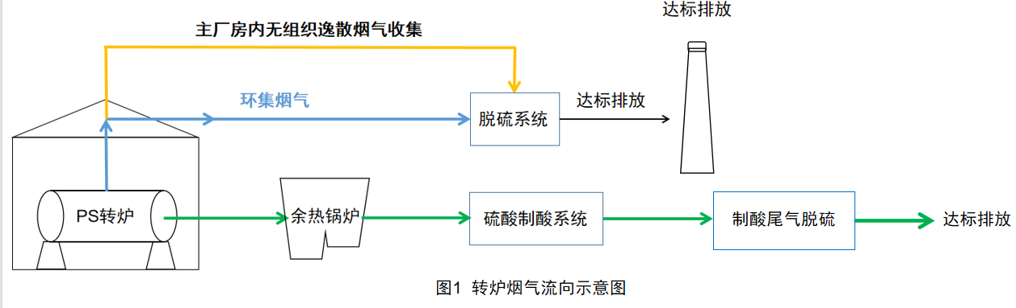
4.2 现有PS转炉需按照本文件要求完成升级改造，满足无组织烟气管控指标要求。
4.3 应遵循“源头管控、过程可控、运维闭环、应急兜底”的原则，针对转炉设备结构与作业模式，建立标准化、全流程管控体系，明确岗位操作、设备运维、台账记录、应急处置等全维度要求，保障无组织烟气长期有效管控。

5 技术要求

5.1 转炉工艺烟气治理技术要求

5.1.1 一般要求

5.1.1.1应配置固定烟罩、可动烟罩，配套的排烟、收尘、制酸系统，实现工艺烟气的收集。同时配备全自动捅风眼机，稳定吹炼风量，保障转炉工艺烟气压力稳定。

5.1.1.2宜采用智能化手段辅助管控吹炼生产全过程，进一步保障工艺烟气压力流量稳定。
5.1.2固定烟罩及可动烟罩技术要求

固定烟罩及可动烟罩要求如下：

a)应配置固定烟罩、可动烟罩，构建炉口密闭集烟结构，实现吹炼工况下工艺烟气的高效收集。
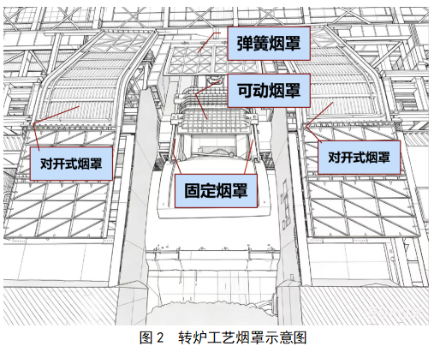

b）固定烟罩主体宜采用性能不低于材质Q235B型的耐热钢，主体厚度不小于12mm。

c）固定烟罩所有活动对接、拼接装配部位，应敷设石棉带等密封材料，实现全方位封堵。

d）转炉炉口与固定烟罩内轮廓尺寸应完全覆盖转炉炉口，横向单侧加宽不小于 300mm，轴向前后加长不小于 300mm，满足转炉倾炉、加料动态位移无烟气外溢。

e）转炉整体密闭烟罩外包尺寸应覆盖炉体、炉口全部逸散点位。炉口外廓与固定烟罩下沿口之间的距离不高于200mm。
5.1.3 辅助系统技术要求

配套排烟、收尘、制酸系统要求如下：

a）应配套建设完整的排烟、收尘及制酸系统，对收集的转炉工艺烟气统一输送、净化及资源化处置，保障工艺烟气全流程有效治理。

b）工艺烟气分段负压要求：锅炉入口负压不小于-30Pa；电收尘入口不小于-150Pa。

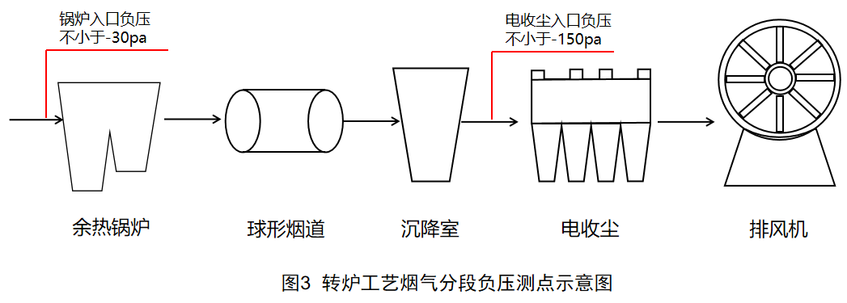

c）工艺烟气经制酸及尾气脱硫后，烟气SO2、颗粒物应符合污染天气重点行业应急减排措施制定技术指南（2020年修订版）铜冶炼行业绩效分级指标B级企业要求。
5.1.3 全自动捅风眼机技术要求

全自动捅风眼机详细技术要求参考T/CNIA 0217。
5.1.5智能辅助控制要求
智能辅助控制要求如下：
a）宜配置终点智能判断系统，通过冶炼工况与智能算法的结合实现吹炼终点精准判断，有效抑制欠吹、过吹等异常工况引发的无组织烟气逸散。
b)宜采用智能化或程序化手段辅助开停风过程，通过点击进入自动开风程序，系统自动检索炉体各关键连锁，连锁正常显示准备就绪，打开炉顶集烟阀的同时执行排烟系统钟罩、闸板自动打开、可动烟罩半开、送风阀自动打开，系统提示将炉体角度起炉到40度，当风量大于20000NM³/h和压力50kpa时，系统提示起炉到吹炼角度，同时可动烟罩自动关闭，炉顶集烟阀延时20s自动关闭，转炉自动开风结束。转炉自动停风操作，点击自动停风程序启动，系统自动设定导叶开度5%、自动打开炉顶集烟阀、可动烟罩半开，当风量小于28000NM³/h和压力小于80kpa时，系统提示将炉体角度倒炉至60度，手动关闭送风阀即可。

5.2 转炉环集烟气治理技术要求
5.2.1 一般要求

应配置弹簧烟罩、对开式烟罩及配套的环境集烟系统，实现转炉环集烟气高效收集及处理。
5.2.2 弹簧烟罩及对开式烟罩要求
弹簧烟罩及对开式烟罩要求如下：

a）应配置配重式弹簧烟罩，与固定烟罩可靠连接，采用平衡配重吊挂缓冲结构，应具备自重回弹复位功能，可适配行车加料作业，快速闭合密封间隙，依托系统负压实现环集烟气收集。

b）弹簧烟罩整体材质宜采用性能不低于Q235B的钢材，其中面板宜采用不低于5mm厚钢板，加强筋宜采用不小于90×6mm的等边角钢。

c）对开式烟罩配套平移驱动及导向机构。

d）对开式烟罩上结构宜采用水冷式，下部结构宜采用不小于10mmQ235B钢板焊接，炉体上方间隙不高于20mm。

e）各烟罩对接、活动衔接部位宜采用陶瓷纤维布等密封材料进行密封，装配间隙不大于10mm。
5.2.3环境集烟系统要求
环集烟气系统要求如下：

a）应配置转炉环境集烟管道，保障烟气收集稳定性。

b）应配置集烟风机、流量调节阀门、实时压力监测仪表、专用集烟输送管道及完整的末端烟气治理设施，设备配置齐全，转炉每处集烟口设计烟气量不小于10000Nm³/h，集烟风机能力不低于40万Nm³/h。

c）环集系统负压控制要求：休风状态负压应不小于-30Pa；加料、吹炼、倒渣、出铜、摇炉作业状态负压应不小于-60Pa。

d）环集烟气经脱硫系统处理后，尾排SO₂及颗粒物应符合重污染天气重点行业应急减排措施制定技术指南（2020年修订版）铜冶炼行业绩效分级指标B级企业要求，转炉生产期间脱硫设施同步运行率100%。

5.3 转炉吹炼无组织烟气治理技术要求

5.3.1应采用封闭式主厂房，实现无组织烟气高效收集。

5.3.2 封闭式厂房结构要求如下：

a）主厂房应采用封闭式结构，对转炉吹炼熔体吊运区范围内厂房的屋面、门窗、气窗等敞开口位进行整体封闭。

b）主厂房应该符合建筑设计防火规范GB 50016的相关要求。
d) 全封闭主厂房环集系统负压应不小于-30Pa，可高效捕集烟罩微量逃逸烟气。

e）主厂房经封闭后，厂房周界适当位置宜设置视频测控装置，无可见烟气溢散。

f）厂房周界宜按照GB 16297要求进行监测，空气质量标准应符合GB 16297要求。

6 监测要求
6.1 应按照有关法律及HJ 989等规定，建立自行监测制度，制订自行监测方案，对大气污染物排放状况开展自行监测，保存原始监测记录不少于5年，按照相关规定公开污染物自行监测数据。
6.2 环境集烟脱硫尾气排气筒排放的尾气监测采样按照HJ 1405的规定执行。
6.3 厂边界大气污染物监测按照HJ/T 55和GB 16297执行。

7 运行管理
7.1 应制定对应的操作规程并组织培训，操作员严格按照规程执行，对运行参数监控，工况变化时同步调整参数，规范记录。
7.2 应对相关设备设施定期检查，出现异常及时修复；应规范记录检查、维护、维修和更换信息。
7.3 应对检测元件定期检查、校准，确保检测数据的稳定性和准确性。
7.4 应常备易损件，出现故障时及时更换。

8 应急管控
8.1 制定异常工况应急处置流程，针对负压不足、烟罩密封失效等情况明确管控措施，烟罩密封失效时采用应急密封材料临时密闭，必要时暂停生产，杜绝烟气逸散。
8.2 配备应急密封物资，定期开展应急演练提升处置能力。
8.3 建立应急处置全程记录机制，形成闭环管理； 明确各岗位应急响应职责，建立分级预警机制。
8.4 每日检查应急监测设备，每月试运行备用风机； 每季度组织综合应急演练，模拟叠加场景考核协同能力。
8.5 规范应急处置记录内容，按年度归档保存不少于5年。

参考文献
[1]T/CNIA 0217 铜冶炼转炉智能捅风眼机技术规范

